**OS-LAB 2**

**Name :** Muhammad Hamza

**Roll no:** 21k-3815

**Sec :** BS-SE-4A

**TASK 1**

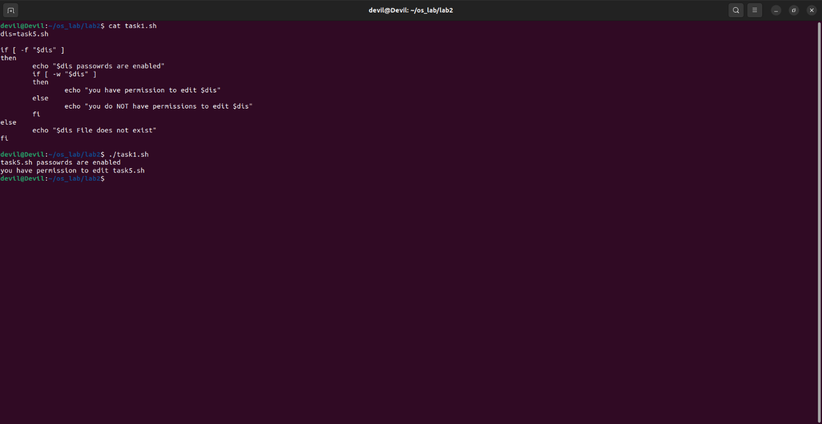

**TASK 2**

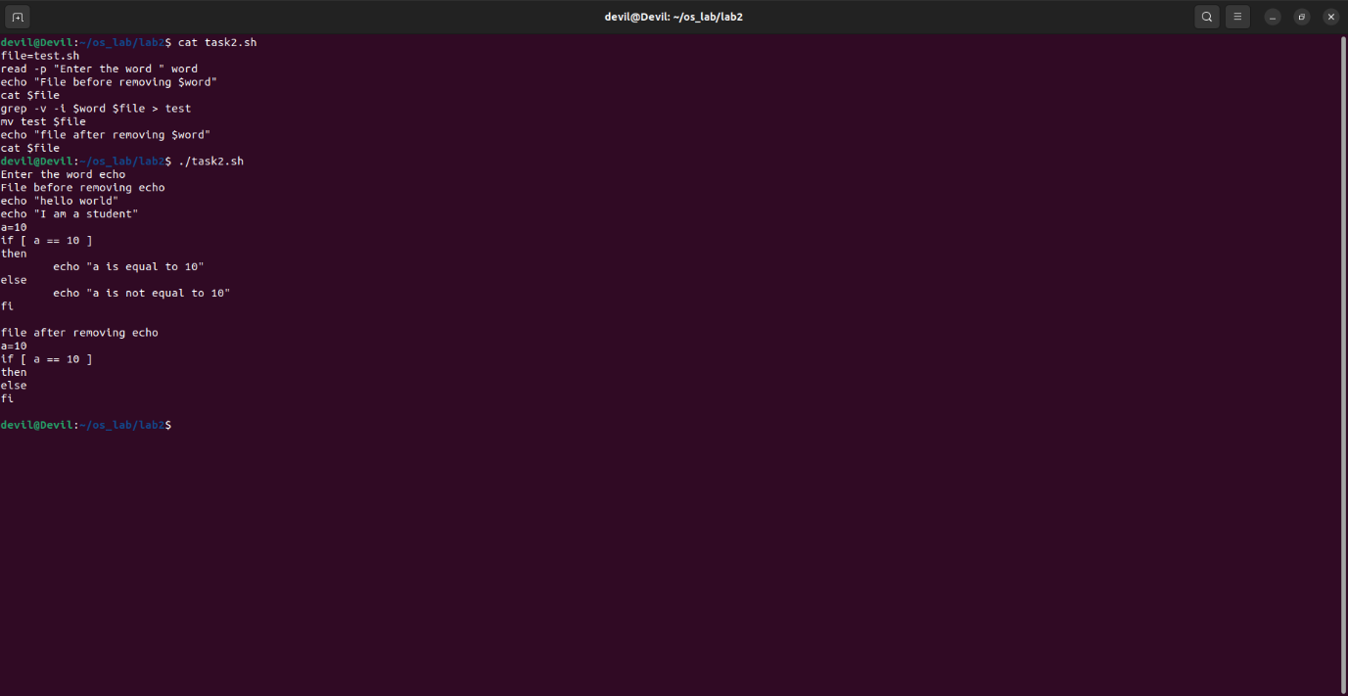

**TASK 3**

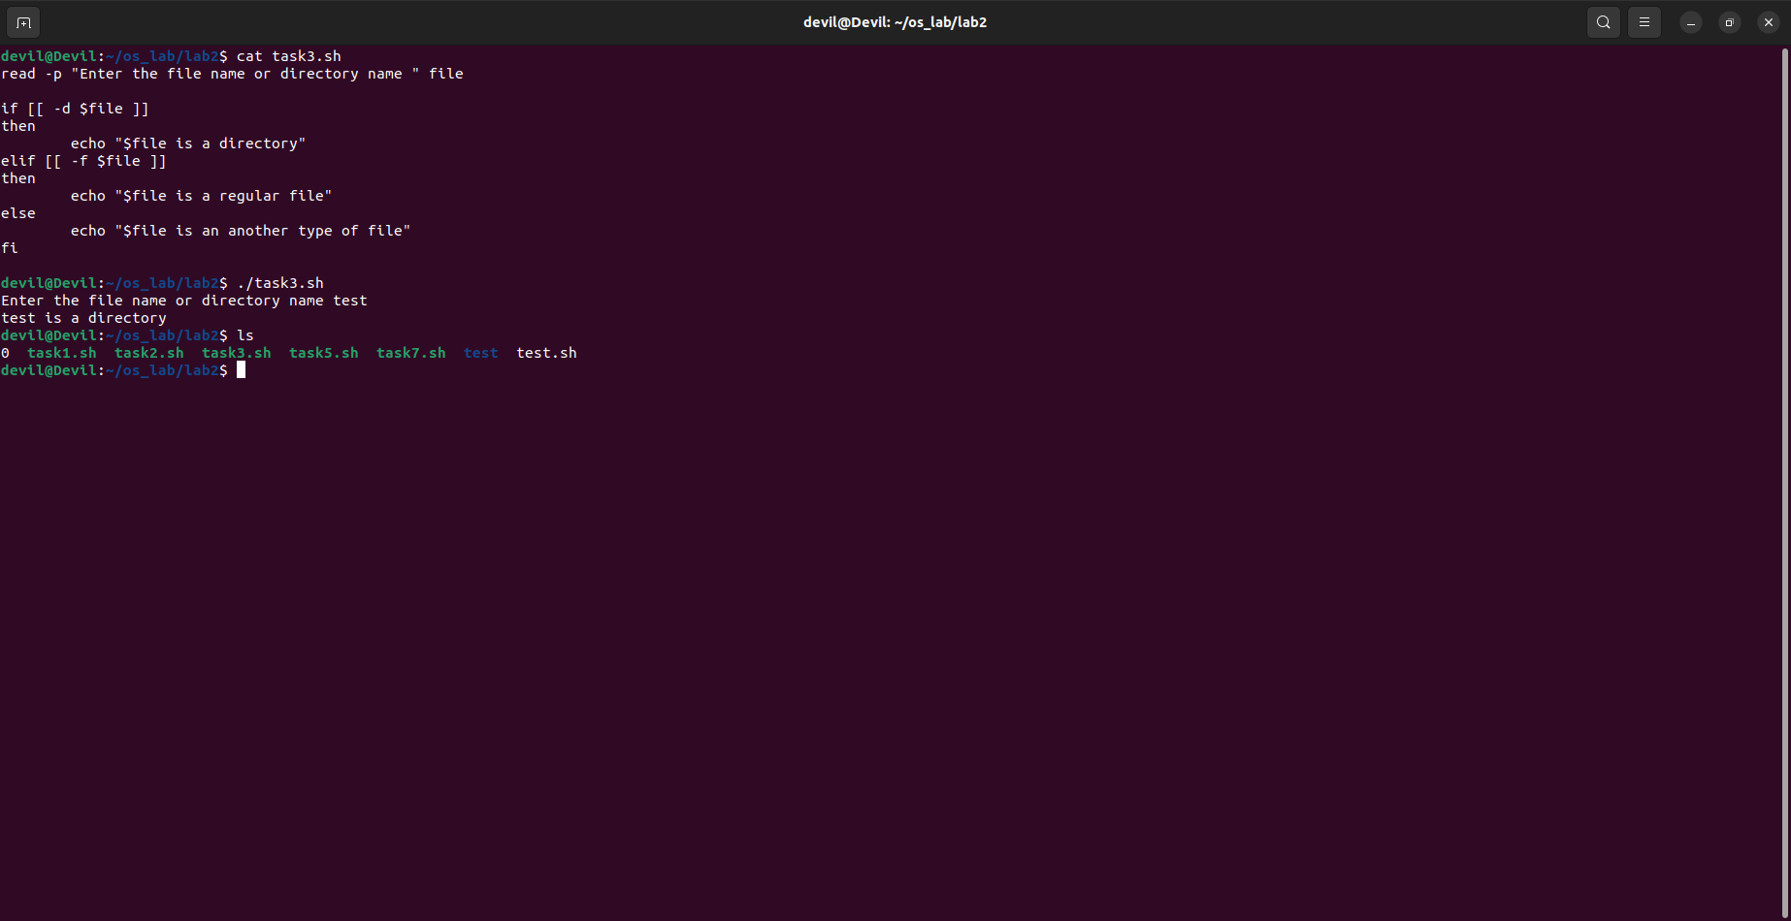

**TASK 4**

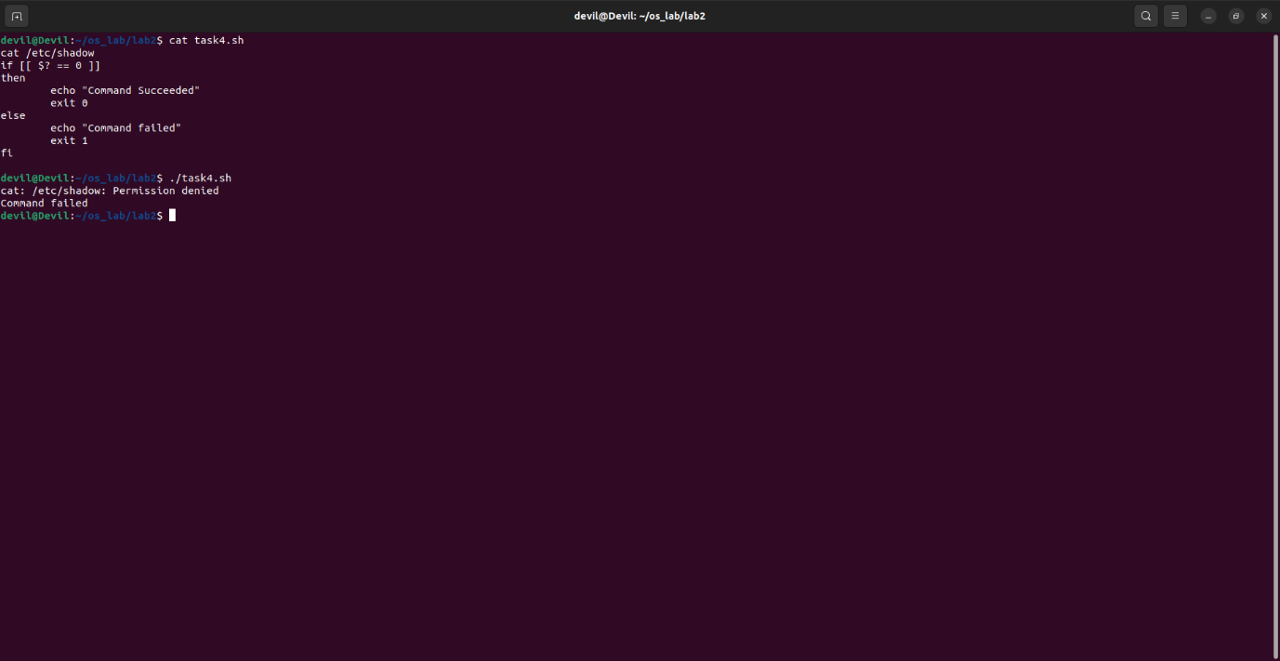

**TASK 5**

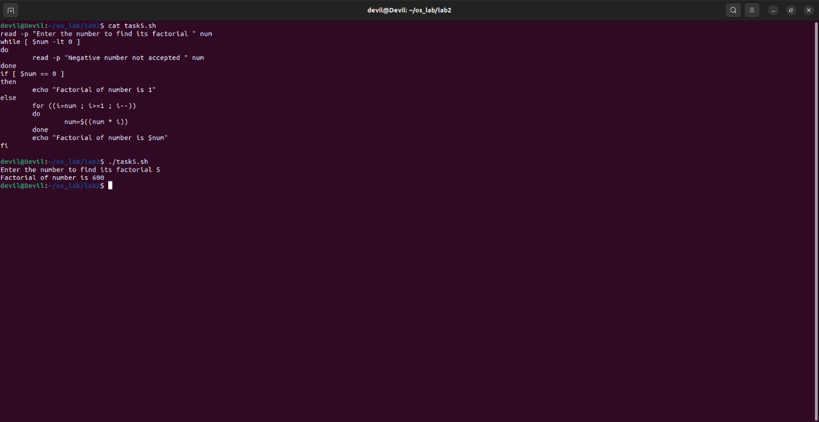

**TASK 6**

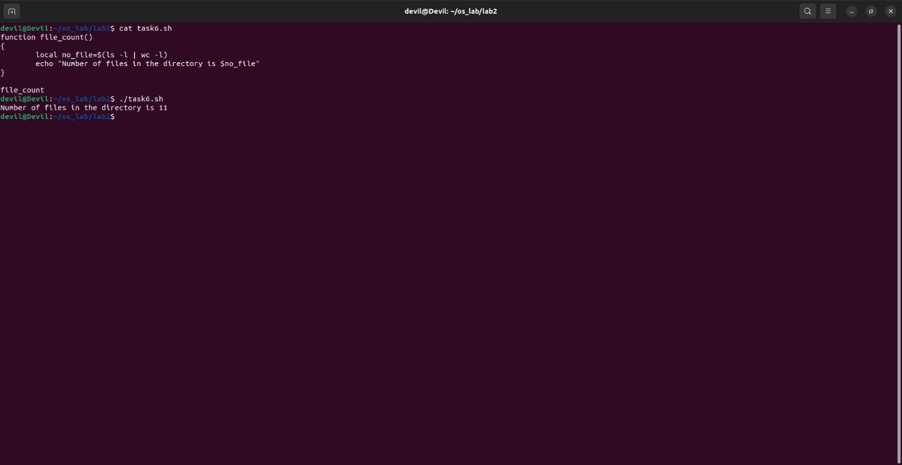

**TASK 7**

